Sud-Ouest du 24 mars 2019

Les arbres peuvent nous aider à sauver le climat

AUDENGE L’ingénieur forestier suisse Ernst Zürcher, parrain de la Fête de l’arbre, intervenait hier au domaine de Certes-et-Graveyron

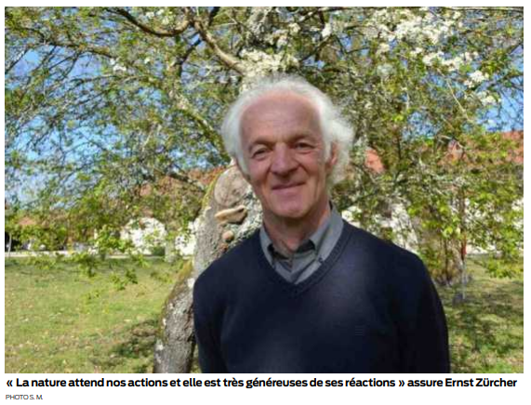
Sabine Menet
s.menet@sudouest.fr

Depuis le 21mars, jour décrété par l’Organisation des Nations Unies comme étant la Journée internationale des forêts, et jusqu’à aujourd’hui, le Conseil départemental de la Gironde propose une série d’animations dédiées (1). Hier, au domaine de Certes, à Audenge, l’ingénieur forestier Ernst Zürcher, auteur du livre «Les arbres, entre visible et invisible» (Actes Sud) et parrain de la manifestation, expliquait, lors d’une conférence publique, comment les arbres peuvent nous aider à sauver le climat.

« Sud Ouest» Comment lutter, avec les arbres, contre le dérèglement climatique ?

Ernst Zürcher On sait aujourd’hui que si les tropiques sont chaudes et humides c’est qu’il y pousse des arbres. Et non l’inverse. L’urgence est donc de stopper la déforestation, reboiser et réhabiliter les forêts à grande échelle. Il existe un projet de grande muraille verte en Afrique. Ce qu’il nous faut, c’est une ruée vers l’or vert où l’on apprendrait le métier de planteur d’arbres et obtiendrait un diplôme de médecin de la terre. La nature attend nos actions et elle est très généreuses de ses réactions.

Vous dites qu’il faut sortir de l’impasse grâce à la photosynthèse. Comment ?

Les arbres sont des pompes à carbone, ils fournissent le captage en CO2 le plus efficace avec des effets secondaires les plus positifs. Depuis 2012, le challenge de Bonn fédère 47 gouvernements qui ont localisé 350 millions d’hectares de forêts à réhabiliter ou replanter. Si l’on couple à cela une agriculture adaptée, on peut lutter contre les émissions de gaz à effets de serre qu’il s’agit bien entendu, dans le même temps, de limiter.

L’urgence est aussi de stocker le surplus de carbone atmosphérique dans les sols et pour cela retrouver les sols fertiles que les déserts agricoles ont détruits.

Vous insistez également sur les effets physiologiques du bois. Quels sont-ils ?

Des études démontrent que le bois interagit sur ceux qui vivent à son contact. Le bois d’Arolle a un effet calmant et entraîne une diminution du rythme cardiaque. Les élèves qui étudient dans des classes en bois massif non traité ont des attitudes et mentalités différentes. On sait que marcher pieds nus sur un sol de forêt est bénéfique. Les Japonais connaissent ces bienfaits et proposent avec le shinrin yoku des bains de forêt. Bref, utiliser le bois pour le brûler est la dernière des choses à faire !

Vous parler aussi de protéodie. De quoi s‘agit-il ?

C’est une méthode basée sur la séquence acoustique pour stimuler les plantes et empêcher certaines maladies. À cela s’ajoute l’effet génétique de la musique. La nature la pratique spontanément avec les chants des oiseaux et des insectes. Toutes les solutions sont déjà à portée de main. Un autre monde est possible.

Quid de l’économie ?

Elle a déjà senti le vent tourner. Les politiques ont compris que leurs futurs électeurs ne veulent plus d’une économie basée sur l’exploitation et la destruction de la nature. Je suis optimiste : le changement peut être rapide.

- Aujourd’hui: grimp’arbre de 10 à 18heures, marché de producteurs de 11 à 15heures, les oiseaux dans les cavités arboricoles à 14, 15 et 16heures.
Programme sur www.gironde.fr

